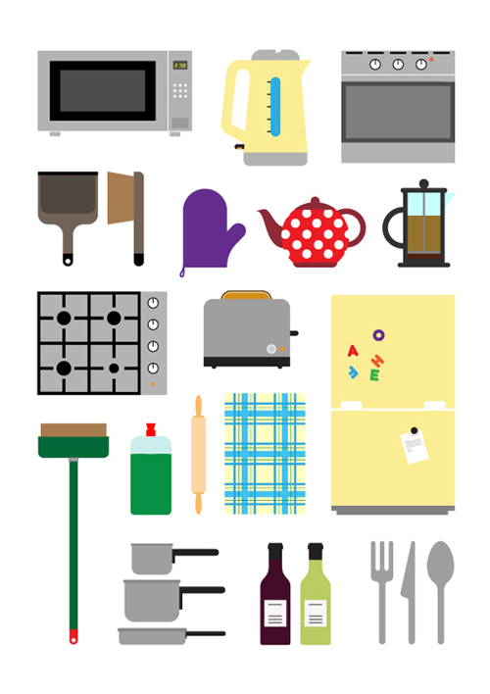
Evaluación inicial: La cocina

¿Qué quiere decir?

- Cocinar ________________
- mezclar ________________
- calentar ________________
- añadir ________________
- hornear ________________
- abrir ǂ cerrar ________________
- tapar ________________
- batir ________________
- poner ________________
- prender ǂ apagar ________________

¿Cómo se dice...?
1.
2.
3.
4.
5.
6.
7.

